IPD主流程框架
1 目的
通过介绍IPD流程各阶段的目的、关注点和交付成果，明确IPD的功能和意义。
2 范围
适用于PAC将批准的项目任务书（charter）交给PDT后，产品开发直至生命周期的全过程。
3 引用标准
无
4 定义
4.1 IPD：Integrated Product Development，集成产品开发。
4.2 PAC：Product Approval Committee ，集成组合管理团队。
4.3 PDT：Product Development Team ，产品开发团队。
5 职责
5.1 PDT在概念阶段组建，其主要职责是：
–对产品在市场上的成功负责
–对从概念到发布阶段的产品开发负全部责任
–组建、管理和领导PDT核心组
–分析与总体业务环境相关的产品机会，并根据最佳方法作出决策
–通过有效的沟通、协调和决策进行产品开发活动
–在项目任务书/合同或协议限制的范围内管理项目业务和技术要素的执行
5.2 PAC主要职责是：
–负责确定长期的产品战略方向，并对产品开发的投资进行管理
–对产品开发各阶段进行决策评审
–协调及决定产品开发所需资源在各项目间的分配
–制定公司技术发展战略
–审议公司研发对外合作方案

6 管理规定
6.1 IPD主流程分为概念、计划、开发、验证、发布、生命周期六个阶段。其活动输入为PAC下发的项目任务书（charter）。
6.2 概念阶段
6.2.1 目标
对产品机会的总体吸引力及是否符合公司的总体策略做出快速评估。
6.2.2 关注
a) 主要关注于分析市场机会，包括估计的财务结果、成功的理由及风险；
b) 是基于有效的假设，而不是详细的数据。
若概念得到批准，则在计划阶段将对假设进行证实
若概念没有得到批准，则不浪费资源
6.2.3 交付
- 初步业务计划；
- 端到端2级项目计划。
- 项目任务书
6.2.4 概念阶段主要活动
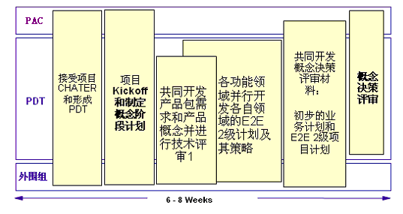
6.3 计划阶段
6.3.1 目标
清晰地定义产品及其竞争优势，理解业务计划，制定项目计划及资源计划，确保风险可以被合理地管理。
6.3.2 关注
a) 最终的产品开发方案（初步业务计划的扩充），这一最终方案定义了产品、市场需求及需要的各个业务部门的支持；
评估是基于事实数据（而不是假设），因此若计划得到批准，则PDT团队将与PAC签订一个合同来完成产品开发；若计划没有得到批准，项目停止，则不会浪费资源 。
对概念阶段的假设进行证实。
b) 通过与PAC达成的“合同式”协议，PDT得到授权。
在项目每个后续阶段的目标及整个项目的目标上达成共识。
6.3.3 交付
- 概要设计
- 设计规格书
- 合同书
- 业务计划
- 计划阶段WBS3/4级
- 端到端WBS3/4级计划
6.3.4 计划阶段主要活动
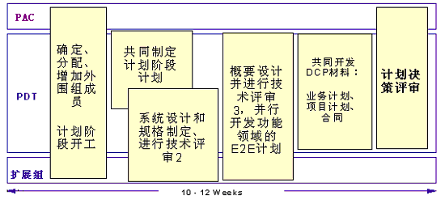
6.4 开发阶段
6.4.1 目标
设计产品，并将在经过批准的最终产品方案中的特有技术开发、制造及营销策略和计划内容进行集成。
6.4.2 关注
a) 确保产品在市场上成功、评审市场及客户需求、评审产品及财务假设；
b) 设计和集成满足产品规格的产品；
c) 准备和构建产品原型；
d) 确保制造准备就绪：
1) 明确、处理及减少风险和非确定性因素至可接受的水平；
2) 确保产品具有可制造性；
3) 准备发布制造过程技术文档；
e) 验证计划阶段的假设。
6.4.3 交付
- 评估首例样品
- 详细的产品发布计划
- Beta测试地点/客户选择
- 产品文档
6.4.4 开发阶段主要活动
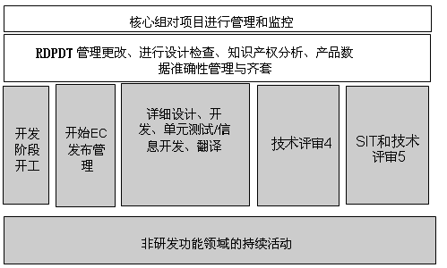
6.5 验证阶段
6.5.1 目标
执行为满足产品需求所做的设计更改， 刻划产品特点并验证产品，发布最终的工程规格及相关文档。
6.5.2 关注
a) 确保产品在市场上成功、审视市场及客户需求、审视产品及财务假设、审视发布计划；
b) 确保产品功能方面的信心，形成最终的产品规格，修改设计以满足规格要求（在工作原型机中表现出来）；
c) 确保制造准备就绪：
1）形成最终的制造过程技术文档；
2）对供应商是否已验证进行确认；
3）验证是否已开发主要的制造工艺并且在可接受的范围内发挥作用；
d) 证实开发阶段的假设。
6.5.3 交付
- 最终的产品规格
- 制造能力及产量计划
- 制造文档
- 合格的产品
- 最终的产品发布计划
- 制造准备评估
6.5.4 主要活动
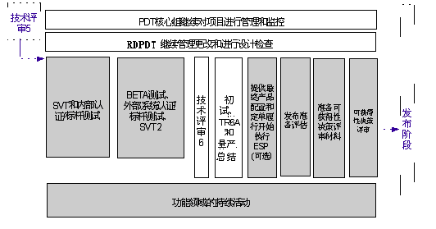
6.6 发布阶段
6.6.1 目标
发布产品并制造足够数量的产品以满足客户在性能、功能、可靠性及成本目标方面的需求。
6.6.2 关注
a) 验证制造准备计划；
b) 评估市场发布计划并进行必要的修改；
c) 准备生命周期管理计划；
d) 证实验证阶段的假设确保产品在市场上成功。
6.6.3 交付
- ESP发货对照检查表
- ESP反馈对照检查表
- ESP支持活动对照检查表
- 产品发布和GA日期发布
- 客户迁移计划
- 转产对照检查表
- 产品内部发布通知
6.6.4 发布阶段主要活动
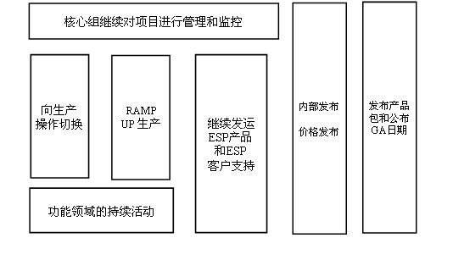
6.7 评审
IPD里程碑：
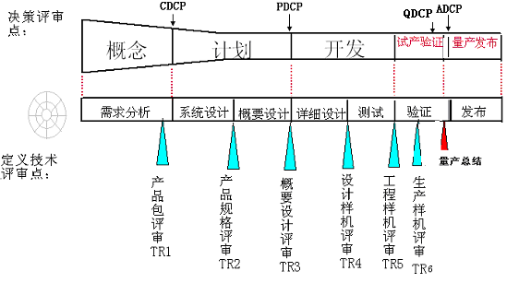
IPD流程各评审点：
评审点 | 所处阶段 | 组织者 | 主要交付
CHARTER的评审 | 概念 | PAC | CHARTER
技术评审1 | 概念 | 设计质量部 | 概念阶段技术评审要素表；产品包需求；评审报告
概念决策评审（CDCP） | 概念 | PAC | 概念阶段DCP评审检查表；业务计划（策略）；评审报告
技术评审2 | 计划 | 设计质量部 | 计划阶段技术评审要素表；设计规格书；评审报告
技术评审3 | 计划 | PDT | 计划阶段技术评审要素表；概要设计；评审报告
计划决策评审（PDCP） | 计划 | PAC | 计划阶段DCP评审检查表；业务计划（详细）；评审报告
技术评审4 | 开发 | 设计质量部 | TR4检查表（设计样机评审）；  评审报告
技术评审5 | 开发 | 设计质量部 | TR5技术评审要素表（工程样机评审），评审报告
技术评审6 | 试产与验证 | 技术质管部 | TR6检查表（生产样机评审），评审报告
量试决策评审 | 试产与验证 | PAC | 中试总结
量产总结 | 试产与验证 | 制造代表和技术质管部 | 量产总结
可获得性决策评审（ADCP） | 试产与验证 | PAC | ADCP评审检查表；ADCP评审报告

6.8 各阶段详细操作流程、活动描述、角色及职责、记录模板等在第二层阶文件中。活动概览见附录《POCKET CARD》。
7 相关文件
7.1 概念阶段详细操作流程及流程说明
7.2 计划阶段详细操作流程及流程说明
7.3 开发阶段详细操作流程及流程说明
7.4 验证阶段详细操作流程及流程说明
7.5 发布阶段详细操作流程及流程说明
8 相关记录
无
- 附录
《Pocket Card》
10 本文件由流程及PAC运作部提出并拟制，各相关部门执行，技术质管部负责文件执行情况的检查。

